**Soal 6: ORDER BY ASC**

**Tampilkan semua produk dari tabel Products, diurutkan berdasarkan harga terendah ke tertinggi.**

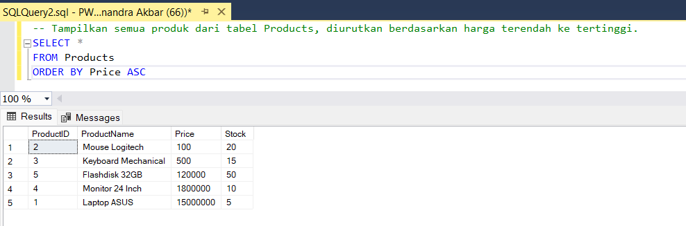

**Soal 7: ORDER BY DESC**

**Tampilkan semua pelanggan dari tabel Customers, diurutkan berdasarkan nama secara descending.**

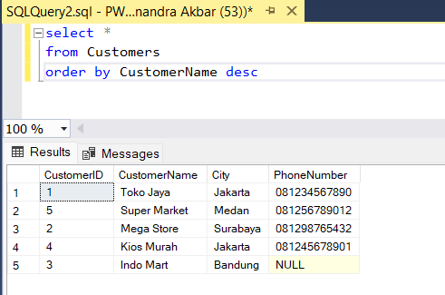

**Soal 8: Kombinasi WHERE dan ORDER BY**

**Tampilkan semua karyawan dari tabel Employees yang bekerja di departemen "IT", lalu urutkan berdasarkan nama secara ascending.**

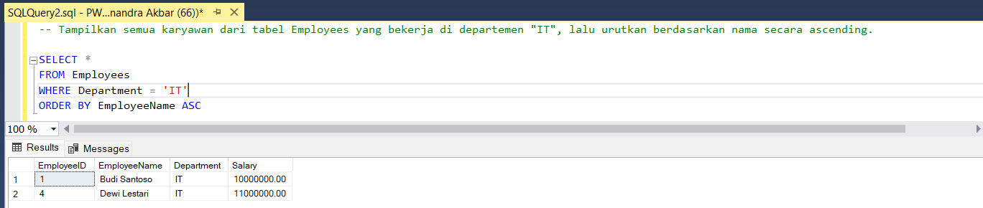

**Soal 9: WHERE dengan AND**

**Tampilkan semua produk dari tabel Products yang memiliki harga lebih dari 50 dan stok lebih dari 10.**

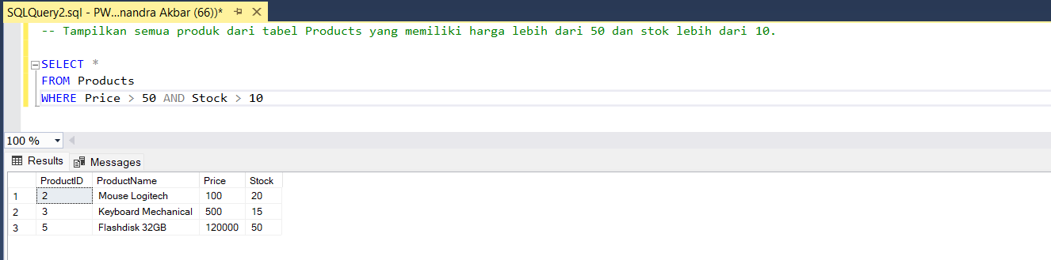

**Soal 10: WHERE dengan OR**

**Tampilkan semua pelanggan dari tabel Customers yang berasal dari "Jakarta" atau "Surabaya".**

